РТ МБОУ «Заинская СОШ №3»
Внеклассное занятие по ЗОЖ «Зоологические забеги»
Классы: 3, 4
Учитель начальных классов: Киявина Наталья Анатольевна

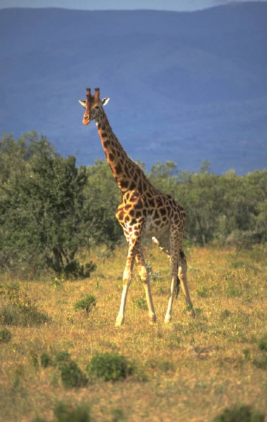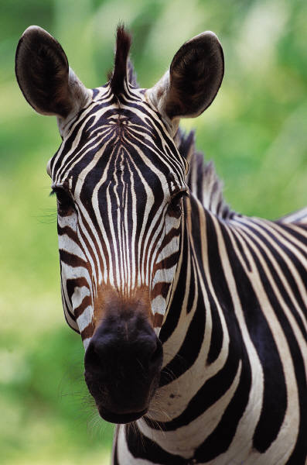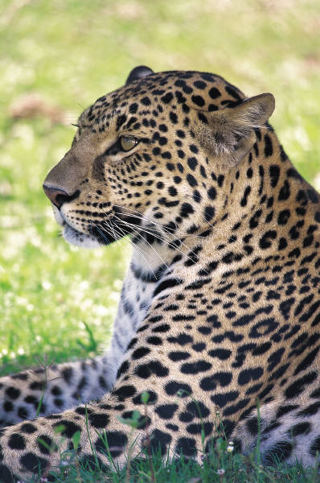

Участники : 1 команда – Хищники - уч -ся 3 «а», 4 «а» классов

2 команда – Травоядные – уч-ся 3 «б», 4 «б» классов

В каждой команде 4 девочки и 4 мальчика.

Болельщики: уч-ся 3-их и 4-ых классов, гости, родители.

Жюри: администрация школы.

Место проведения: спортивный зал, украшенный рисунками о животных.

Оборудование: кости, бананы, мячи, обручи, маты, кегли, мешочки с песком, корзины., магнитофон с записью песни «Чунга –чанга», листочки бумаги.

Для награждения: грамоты.

За победу в каждом конкурсе «Хищники» получают одну «кость» , а «Травоядные» один — «банан»
Зоологические забеги
Ведущий Со всех дворов зовем гостей.
Чем больше, тем веселей.
Что у нас тут приключилось?
Вы узнаете сейчас:
Сосна в лиану превратилась
И позвала всех в джунгли нас.
Есть крокодил тут, как ни странно,
Есть кенгуру, есть обезьяна,
Других зверей немало тут.
Ну, в общем, джунгли нас зовут!
-Ребята, представьте, что мы находимся в тропическом лесу. Вокруг нас растут пальмы, шелестит бамбук, по деревьям скачут обезьяны, слышны голоса неизвестных птиц.
Представление участников игры.
Участники выходят по одному. У каждого на груди приколот рисунок того зверя, роль которого он исполняет.)
Команда «Хищники».
В гости что-то зачастил Веселится как ребенок
К нам зеленый... (Крокодил.) Наш задорный рыжий... (Львенок.)
Готов уж для спортивных игр
Суровый саблезубый... (Тигр.)
Я – хитрая плутовка, С хозяином дружу,
Рыжая головка, Дом сторожу,
Хвост пушистый –краса! Живу под крылечком,
А зовут меня - (Лиса.) Хвост колечком. – ( Собака)
Пришел в гости, стал реветь Я осенью холодной
Невоздержанный... (Медведь.) Хожу злой, голодный (Волк)

Команда «Травоядные».
Перерос в огромный шкаф К нам пришел сегодня он –
Замечательный... (Жираф.) Большой и сильный, добрый... (Слон.)
Сюда из джунглей поутру Зверь я горбатый,
Прискакала... (Кенгуру.) А нравлюсь всем ребятам - (Верблюд.)

Кто всегда в тельняшке ходит? Сер, да не волк,
В гости... (Зебра) к нам приходит! Длинноух, да не заяц,
С копытами, да не мышь.( Осел)
За победу в каждом конкурсе «Хищники» получают одну «кость» , а «Травоядные» один — «банан»
Конкурс 1. «Гонки с преследованием». Эстафета с кеглей
Ведущий: Дичь, конечно, убегает.
Ее охотник догоняет.
Кто кого тут победит?
Быстрый будет впереди!

1 участник держит в руках кеглю. По команде участники с кеглей добегают до назначенного места и бегут обратно, передают ее следующему участнику и т. д..

Конкурс 2. «Звериная тропа».
1 участник добегает до назначенного места, оббегает фишку, затем возвращается к команде к нему присоединяется второй и т.д. , пока все участники «цепочкой» не пробегут.

Конкурс 3. «Попади в цель»
1 участник добегает до мата, делает кувырок вперед, берет мяч, ведет его как в баскетболе, добегает до кольца, кидает мяч в кольцо, затем бежит с мячом в руках до мата, кладет мяч рядом, делает кувырок вперед, добегает до своей команды, затем бежит следующий и т.д.

Конкурс 4 . « Не упусти добычу».
Командам дается по одному мячу. 1 участник поднимает руки с мячом вверх, передает другому и т.д., последний участник передает первому вперед между ног;
затем 1 участник передает 2 через левую сторону до последнего, а последний передает вперед через правую сторону.

Конкурс 5. « Раненый зверь »
2 мальчика, сцепив руки крестом, сажают 1 девочку, вместе с ней добегают до обозначенного места и так же возвращаются назад, затем следующая тройка участников и т.д.
КОНКУРС «Болельщиков»
Ведущий загадывает болельщикам загадки о животных.
1.В луже купался, сухим остался. (Гусь.)
2. Около криницы
Дом построен из иглицы. (Муравейник.)
3. Как стрела летает,
Мошек поедает. (Ласточка.)
4.Утром звонко распевает,
Всех он в поле приглашает. (Жаворонок.)
5. Знает каждый здесь из вас
Рекордсменку в стиле «брасс». (Лягушка.)

6. Мышь не мышь, живу я в поле,
Ветерком дышу на воле. (Хомяк.)
7. Хлеб созрел, она напомнит:
- Жать пора! Жать пора!
Ночь пришла, она напомнит:
- Спать пора! Спать пора! (Перепелка.)

8. Когда он в клетке, то приятен,
На шкурке много черных пятен.
Он хищный зверь, хотя немножко,
Как лев и тигр похож на кошку. ( Леопард)

9. Кто на своей голове лес носит? ( Олень)
10. Отгадайте, это кто
Ходит в костяном пальто? ( Черепаха)
11. И петь не поет,
И летать не летает…
За что же тогда его птицей считают? ( Страус)

12. Не солнце, не огонь,
А светит. ( Светлячок)

Конкурс 6. «Хочешь жить – умей вертеться»
Болото - это место, где каждый неверный шаг может стоить жизни.
Сейчас посмотрим кто - хищники или травоядные, быстрее преодолеют это злосчастное место. А кочками, по которым мы будем передвигаться, нам послужат листы бумаги. Для начала нужно обеими ногами встать на одну «кочку», а другую на некотором расстоянии положить перед собой. Затем переступить на нее, а ту, на которой мы стояли раньше, опять переставить перед собой и так далее. Возьмите листки бумаги. Начали!
Конкурс 7. « Островок»
На полу лежит обруч, внутри него находятся все участники команды. Одному участнику команды нужно осторожно взять 2-ой обруч, положить его подальше от первого и всем участникам перейти в него и т.д., пока не пройдут весь путь, а обратно все бегом на место.
Конкурс 8. « Унеси добычу»
У участника на голове лежит мешочек с песком. Нужно добежать с мешочком на голове до нужного места и так же вернуться назад и передать следующему.
Конкурс 9. « Поиграй с добычей».
Когда звери бывают сыты, они могут со своей добычей поиграть.
Участникам дается мяч. Нужно довести мяч ногами до нужного места и обратно.
Тайм -аут
Болельщики и участники команд «Травоядные» и «Хищники» исполняют и поют «Танец джунглей» под песню «Чунга – чанга».
В это время жюри подводит итоги.

Награждение участников.

